操作系统第一次实验
实验报告

【实验目的】
对nachos进行熟悉，并初步体验nachos下的并发程序设计。

【实验内容】
(1) 安装nachos；
(2) 用C++实现双向有序链表；
(3) 在nachos系统中使用你所写的链表程序并演示一些并发错误

【实验步骤】
(1) 建立一个带优先级的有序双向链表类，并定义一些增删改操作。
(2) 将链表相关文件复制到/code/threads/目录下。
(3) 修改/code/Makefile.common中的THREAD_H、THREAD_C、THREAD_O，在/code/threads/目录中依次执行make depend和make。
(4) 修改/code/threads/threadtest.cc和/code/threads/main.cc以实现多线程调用双向链表的功能，重新编译threads子系统。
(5) 修改/code/threads/threadtest.cc，在适当位置插入currentThread->Yield()调用以强制线程切换，重新编译子系统。分析在不同情况下发生的并发错误

【程序分析】
1．定义双向链表(dllist.h)
class DLLElement;

// The following class defines a "doubly-linked list"

class DLList
{
public:
DLList(); // initialize the dllist
~DLList(); // de-allocate the dllist

void Prepend(void *item); // add to head of dllist (set key = min_key-1)
void Append(void *item); // add to tail of dllist (set key = max_key+1)
void *Remove(int *keyPtr); // remove from head of dllist
// set *keyPtr to key of the removed item
// return item (or NULL if dllist is empty)
bool IsEmpty(); // return true if dllist has elements

// routines to put/get items on/off dllist in order (sorted by key)
void SortedInsert(void *item, int sortKey);
void *SortedRemove(int sortKey);// remove first item with key == sortKey
// return NULL if no such item exists

void Print(); // print all items in dllist

private:
DLLElement *first; // head of the dllist, NULL if empty
DLLElement *last; // last element of the list, NULL if empty
};

2．定义成批添加和删除双向链表元素的操作(dllist_driver.cc)
// ---------------------------------------------------------
// Generate_N
// Generate N items with random keys
// and inserts them into a doubly-linked list
// ---------------------------------------------------------

void
Generate_N(DLList *list, int num, int which)
{
int i, key;

// srand((int)time(0));
for (i = 1; i <= num; ++i)
{
key = Random() % 100;
printf("*** Thread %s begins inserting %d, in %d-th loop\n", currentThread->getName(), key, i);
list->SortedInsert(NULL, key);
printf("%d inserted by *** thread %s.\n", key, currentThread->getName());
// printf("Thread: %d\tInsert: %d\n", which, key);
list->Print();
printf("\n");
if (flag == 1) currentThread->Yield();
}
}

// ---------------------------------------------------------
// Remove_N
// Remove N items starting from the head of the list
// and print out the removed items
// ---------------------------------------------------------

void
Remove_N(DLList *list, int num, int which)
{
int i, key;
void *ptr;

for (i = 1; i <= num; ++i)
{
if (!list->IsEmpty())
{
printf("*** Thread %s begins deleting, in %d-th loop.\n", currentThread->getName(), i);
ptr = list->Remove(&key);
printf("%d deleted by *** thread %s.\n", key, currentThread->getName());
list->Print();
printf("\n");
}
else
{
printf("*** Thread %s: fail to delete item from empty dllist\n", currentThread->getName());
}
if (flag == 1) currentThread->Yield();
}
}

3．修改main()函数以处理命令行中的参数输入
numCount = 0;
for (argc--, argv++; argc > 0; argc -= argCount, argv += argCount) {
if (argv[0][0] >= '0' && argv[0][0] <= '9') {
switch (numCount) {
case 0:
testnum = atoi(argv[0]);
numCount++;
break;
case 1:
times = atoi(argv[0]);
numCount++;
break;
case 2:
flag = atoi(argv[0]);
numCount++;
break;
}
}

argCount = 1;
switch (argv[0][1]) {
case 'q':
testnum = atoi(argv[1]);
argCount++;
break;
default:
// testnum = 1;
break;
}
}

if (numCount >= 2 && numCount <= 3) {
list = new DLList();
ThreadTest();
}

4．修改线程产生函数(threadtest.cc)
(1) 入口函数
//----------------------------------------------------------------------
// ThreadTest
// Invoke a test routine.
//----------------------------------------------------------------------

void
ThreadTest()
{
if (testnum > 0 && testnum <= 10)
{
RandomInit((int)time(0));
ThreadTest1();
}
else
{
printf("No test specified.\n");
}
}

(2) 创建子线程
//----------------------------------------------------------------------
// ThreadTest1
// Set up a ping-pong between two threads, by forking a thread
// to call SimpleThread, and then calling SimpleThread ourselves.
//----------------------------------------------------------------------

void
ThreadTest1()
{
int i;
Thread *t[MAXTHREAD];
char thrd[MAXTHREAD][5];

DEBUG('t', "Entering ThreadTest1");

for (i = 1; i < testnum; ++i)
{
sprintf(thrd[i], "#%d", i);
t[i] = new Thread(thrd[i]);

t[i]->Fork(SimpleThread, i);
}
SimpleThread(0);
}

(3) 线程的执行
//----------------------------------------------------------------------
// SimpleThread
// Loop 5 times, yielding the CPU to another ready thread
// each iteration.
//
// "which" is simply a number identifying the thread, for debugging
// purposes.
//----------------------------------------------------------------------

void
SimpleThread(int which)
{
Generate_N(list, times, which);
currentThread->Yield();
Remove_N(list, times, which);
currentThread->Yield();
}

【并发错误分析】
1．无并发错误的情形
$ ./nachos 2 2 0
分析：线程0(main)成批插入数据后，切换至线程1，线程成批插入数据后，切换回线程0，线程0成批删除数据后，再次切换至线程1，成批删除数据。程序正常执行。
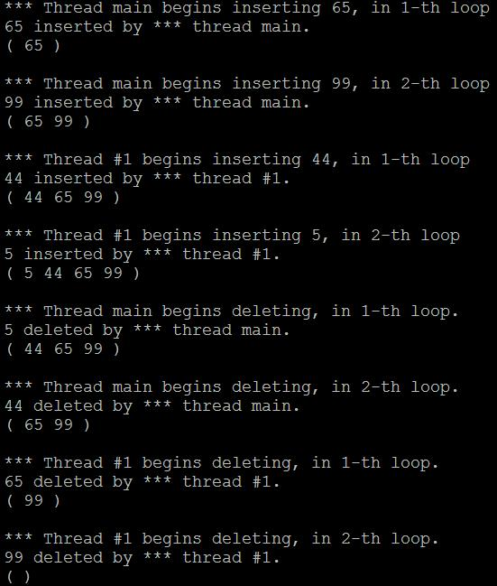

2．双线程单位操作的交替执行
$ ./nachos 2 2 1
分析：线程0与线程1交替插入数据，之后再交替删除数据。程序正常执行。

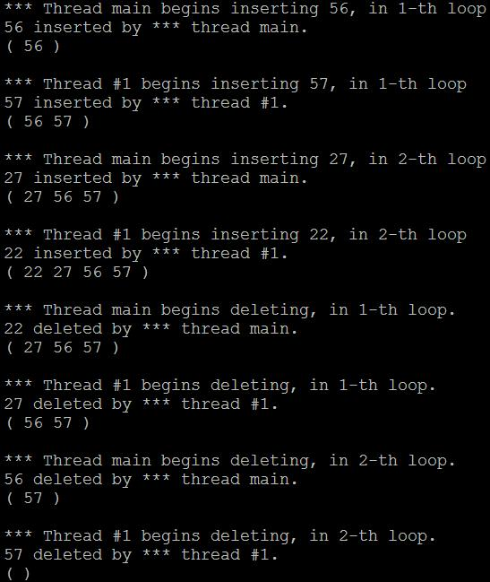

3．在空表新增元素时由于线程的切换导致数据的丢失。进而导致删除数据的错误。
$ ./nachos 2 2 2

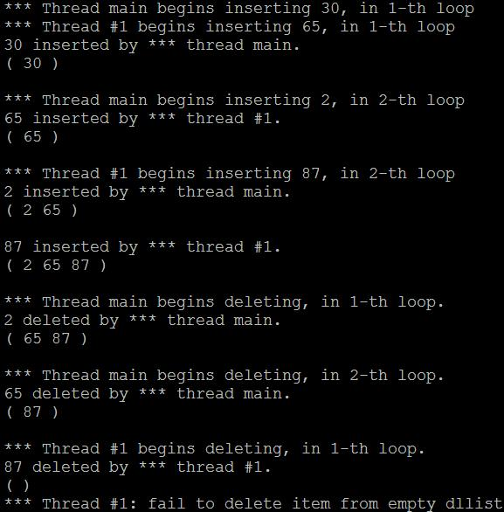
分析：当向空表插入新元素时，在线程0执行到第183行时切换至线程1,由于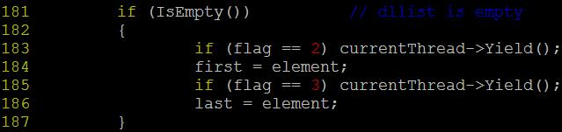 此时双向链表依然满足IsEmpty()，所以线程1继续执行到183行后切换回线程0，将线程0中的新元素插入链表。此时表非空，但再切换回线程1时，处于183行，线程1仍认为表为空，所以继续执行当向空表插入新元素的操作。因而导致了线程0所插入的元素的丢失，并且产生了不安全的内存区域。
另外，由于双向链表未正常插入所有元素，导致删除元素时出现执行删除空表中元素的情况。

4．在空表新增元素时由于线程的切换导致指针指向的问题，出现段错误。
$ ./nachos 2 2 3
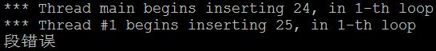
分析：当向空表插入新元素时，在线程0执行到第185行时切换至线程1,此时 first指针已指向线程0中的新元素。线程1在判断IsEmpty()时返回false，于是从198行执行。然而此时list链表中的last成员依然为NULL。所以当执行到204行时，last->next无意义，出现段错误而终止。
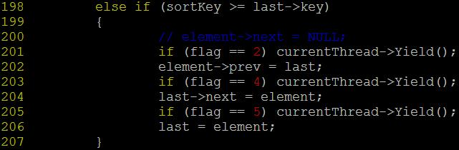

5．对非空表进行插入和删除，由于线程的切换而导致错误结果。
$ ./nachos 2 2 4
分析：线程0插入第一个元素时，由于原先为空表，所以正常插入。在插入第二个元素时，产生线程切换，运行线程1的插入操作。但由于执行前指针已指向线程0中的新元素。因而导致线程0与线程1插入的元素排序出错：(1 78 25)。
在线程0开始删除元素时，由于之前的线程1的插入操作已开始，但由于切换而中止，其元素并未链入表中。因而线程0的删除操作误删了原来的第一个元素，而非实际它所需要的元素。
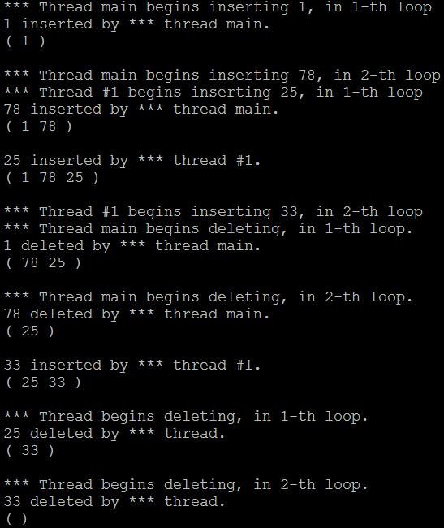

6．对非空表进行插入和删除，由于线程的切换而导致段错误。
$ ./nachos 2 2 5
分析：线程0插入第一个元素时，由于原先为空表，所以正常插入。在插入第二个元素时，产生线程切换，运行线程1的插入操作。执行到相同位置时切换回线程0。此时链表中的情况为(first -> 9 19 NULL)，而last不指向19，因而在指针遍历时出现段错误。

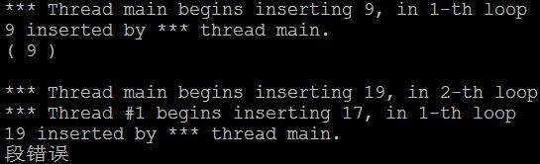

【实验分工】
1．由于本实验为操作系统的第一个实验，对nachos进行熟悉对以后的实验十分重要，所以本小组所有成员都自己写了C++双向链表，并通过讨论分析，发现每个人的双向链表类中的不足并修改，从而整合出完善的C++双向链表类。
2．由曾文婷和詹杭龙负责完成main.cc和threadtest.cc文件的修改，以使nachos可以调用双向链表操作，并运行多线程。
3．本小组所有成员一起参与了并发错误的讨论和分析。
4．由曾文婷和詹杭龙负责完成实验报告的书写和修改工作。

【实验总结】
1． 通过这次实验，我们对nachos的线程运行机制有了初步的认识，对于从main -> ThreadTest -> ThreadTest1 -> SimpleThread的调用过程有了一定的理解。
2. 通过对强制性的线程切换产生错误的分析，我们认识到了线程交替运行时的潜在危险性，认识到了使用一些避免或处理互斥的机制的重要性。
3．了解了makefile的工作原理，并初步学会自己编写和修改makefile文件以编译链接自己的文件包。
4．初步学会了用gdb来调试程序，熟悉了一些它的常用命令。
至于(DEBUG)方法，在上学期做编译原理的编译器时已初步使用过，所以相当于复习了一下。

